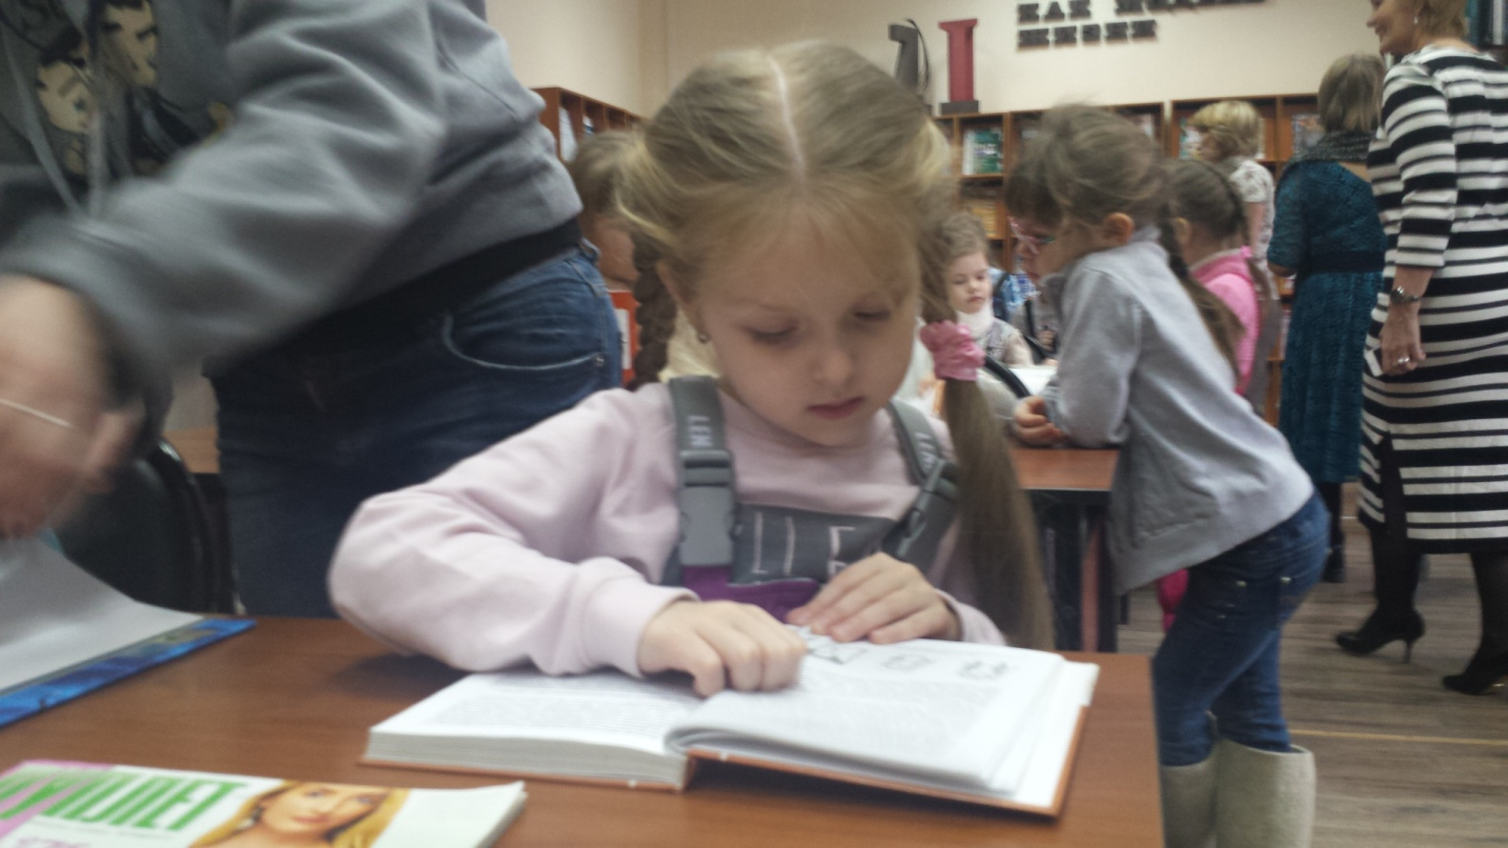

КНИЖКИН ДЕТСКИЙ САД…
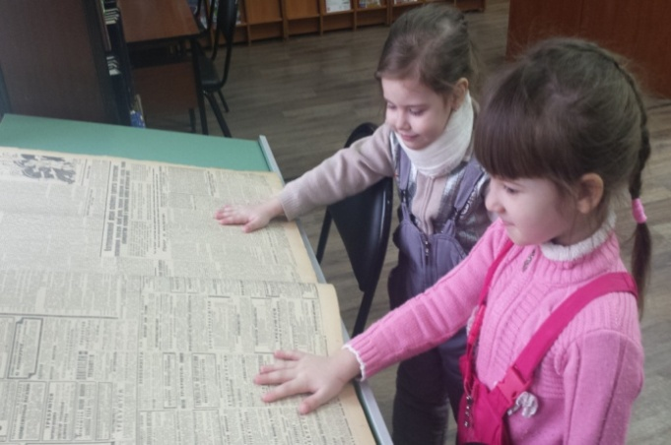
Современное общество предъявляет все более высокие требования к человеку его интеллектуальному и нравственному совершенствованию, уровню общей культуры. Одним из базовых качеств эффективного образования является чтение. Детское чтение сегодня - область, где существует и продолжает накапливаться множество проблем. Все больше детей читает мало, или не читает совсем.
Давно известно, что читательский опыт начинает закладываться в детстве. Это возраст, в котором наиболее ярко проявляется способность ребёнка слухом, зрением, осязанием, воображением воспринимать художественное произведение; искренне, от полноты души сострадать, возмущаться, радоваться. Однако чуткость к прочитанному сама по себе не возникает. Она зависит от того, что именно, как часто и каким образом читают детям.
Детская литература как часть общей литературы является искусством слова. Её особенности определяются воспитательно-образовательными задачами и возрастом детей (учитываются интересы, предпочтения и познавательные возможности дошкольников). Детская литература способствует развитию эстетического сознания ребёнка, формированию его мировоззрения.
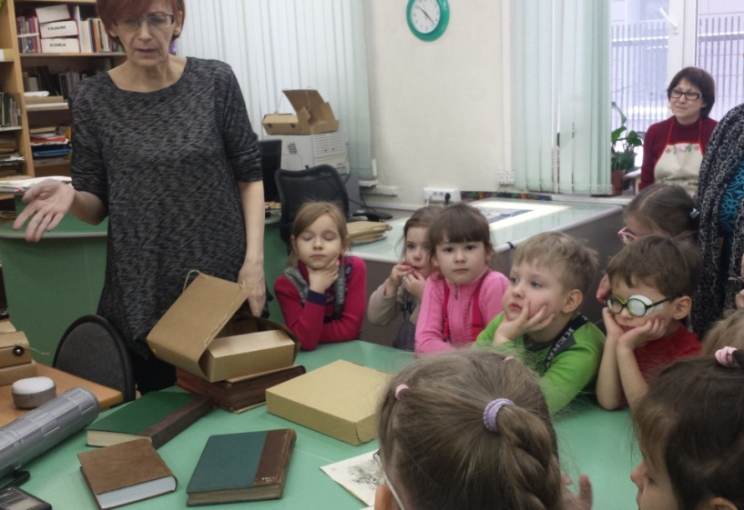
Объединение усилий районной детской библиотеки, как эксперта детской литературы и дошкольного учреждения как первой ступени образования – способны помочь родителям, в воспитании читающих и любящих русское слово детей. Решению выше перечисленных задач способствует тесная связь, существующая уже более 15 лет между нашим дошкольным учреждением и детской районной библиотекой им. В. Даля. За долгие годы сотрудничества можно перечислить огромное количество мероприятий и проектов, направленных на повышение книжной культуры наших воспитанников. Наиболее интересные и познавательно-творческие проекты это - «Школа дедушки Краеведушки», «Весёлое рождество», «Книжкина неделя», «Здравствуй, сказка!», «Дни славянской культуры», «В гостях у королевы книг» и многое, многое другое, всё и не перечислишь.
2015-2016 учебный год также порадовал наших детей интересным масштабным на наш взгляд проектом под названием «Книжкин детский сад». В рамках проекта на базе библиотеки и ДОУ, были проведены ряд взаимосвязанных между собой мероприятий. Среди них «Волшебный сундучок» - в течение марта месяца, внимание детей и их родителей было обращено на ценный дар изобретённый человеком – КНИГУ!
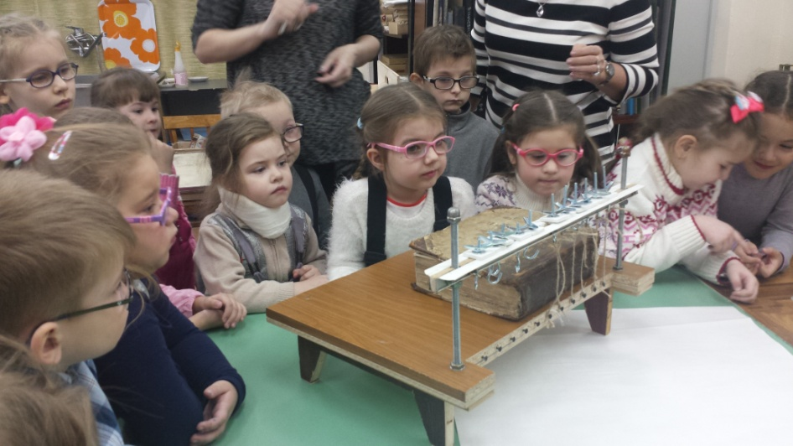
Дети участвовали не только в игровой программе юного читателя, но и посетили Новосибирскую государственную областную научную библиотеку - это старейшая ведущая универсальная библиотека Новосибирской области.
Дошкольники побывали в лаборатории, где лечат книги, им был представлен необычный пылесос, который бережно и нежно очищает страницы книг от пыли и грязи. Дети увидели старинные издания уникальных книжных собраний, побывали в отделе детской книги, где работники этого отдела рассказали о том, как расположены, и в какой последовательности хранятся книги на полках, и конечно, что необходимо сделать, чтобы стать постоянным читателем этой уникальной библиотеки.
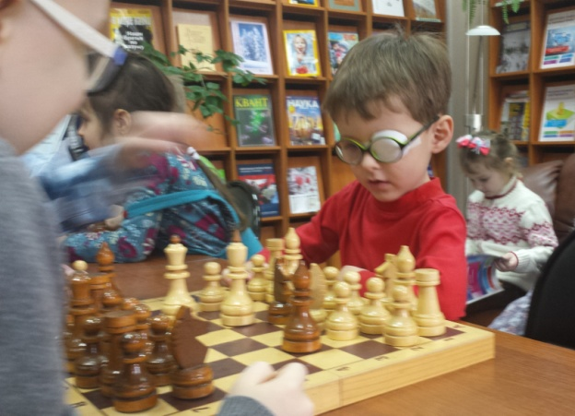
Особо отметим, что эта экскурсия была организована Центром русского языка, который находится на базе библиотеки. Расположившись в аудитории Центра, дети с интересом слушали о том, как важно уметь хорошо читать и писать, быть грамотным, знать и любить историю своего русского народа. В конце небольшой лекции детям был показан мультипликационный фильм и вручены подарки на память о таком необычном интересном и познавательном путешествии в мир книги…
Таким образом, в рамках данного проекта дети и их родители на протяжении четырёх недель были погружены в мир детской литературы…
В заключение отметим, что такое творческое объединение как совместная деятельность библиотеки и детского сада является надежной основой для обучения и воспитания ребенка дошкольника, основой для формирования его базовой культуры.

31 марта 2016 год

Материал подготовила старший воспитатель
Шадрова Н.Л.

